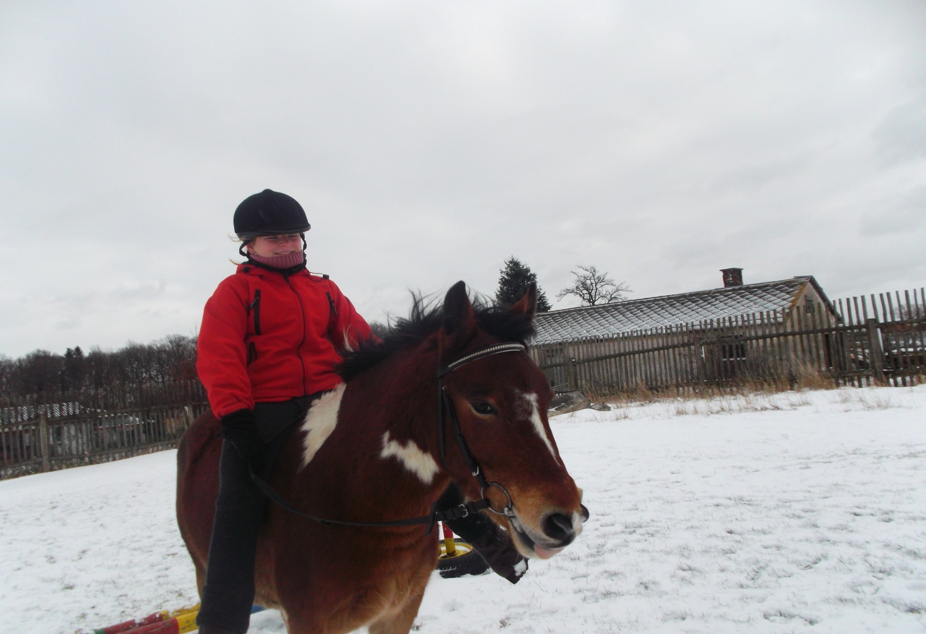
DÁRKOVÝ POUKAZ PRO ….. K SVÁTKU
NA VYJÍŽĎKU NA KONI

Petra a Luboš Bednářovi
538 03 Úherčice 66
tel. 608 564 028
kone.uhercice@seznam.cz
www.kone-uhercice.estranky.cz

